ООО «Национальный институт медицинского права (ООО «НИМП»)
Адрес: 109377, г.Москва, Сормовский проезд, д. 7А, корпус 2

Образец заполнения платежного поручения
ИНН 7721618808 | КПП 772101001
Получатель  ООО «НИМП» |  | Сч. № | 40702810638180000315
Банк получателя  ПАО «Сбербанк» г.Москва |  | БИК | 044525225
 |  | Сч. № | 30101810400000000225

СЧЕТ № ______ от «_____» ______________________2019 г.

Плательщик:

№ | Наименование работ (услуг) | Единица измерения | Количество | Цена | Сумма
1. | Оказание заказчику услуг, связанных с подготовкой и участием в программе международной школы медицинского права "Правовая безопасность медицинской организации в современных экономических условиях" (27.04.2019-30.04.2019, Германия, Баден-Баден), в соответствии с Договором № __  от «___» ___ 2019 года | шт. | 1 | 75000-00 | 75000-00
Итого: |  |  |  |  | 75000-00
 | Всего к оплате: |  |  |  | 75000-00

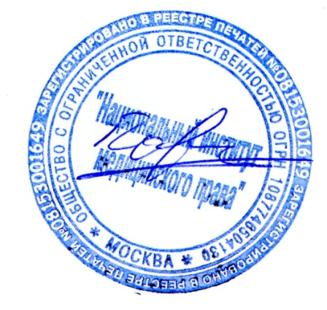
Всего наименований 1, на сумму 75000-00. Без НДС.
Семьдесят пять тысяч рублей 00 копеек.

Генеральный директор Ю.В. Павлова

